 | Découverte |  |  | Me_D_14H00
Horaire : | Mercredi de 14h à 15 h 30 Atelier Débutant sur l'année entière
 | 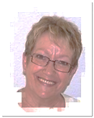 | 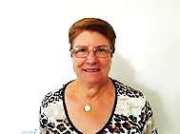 | 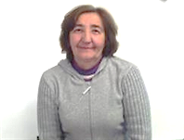 |  | 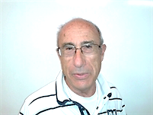
 | Jane | Gisèle | Nadine |  | Jean-Claude
Tél | 06 13 37 02 06 | 06 65 39 45 16 | 06 79 04 51 04 |  | 06 63 98 80 44
mail | jane.busquets66@orange.fr | cordeau.gisèle@bbox.fr | n.lewko@wanadoo.fr |  | jean-claude66420@hotmail.fr
Objectifs pédagogiques  À la fin du module, chaque participant doit être capable de : | - Manipuler la souris.  - Utiliser les touches du clavier.  - Mettre en forme de textes : polices, couleurs, tailles, etc…  - Copier /coller, couper/coller et glisser/déposer avec double fenêtrage  - Créer des dossiers et sous dossiers.  - Renommer un dossier.  - Insérer des documents dans les dossiers  - Utiliser une clé USB ou un disque dure externe.  - Transférer des documents de l’ordinateur à la clé USB, ou de la clé à l’ordinateur.  - Utiliser d’internet : pour la recherche de documents, ex : recette de cuisine  - Créer et envoyer des mails avec adresse cachée, et pièces jointes.  - Création de raccourcis sur le bureau et favoris sur internet.  - Personnalisation du bureau.  Options suivant l’évolution du cours ;  Les achats sur internet,  Initiation au traitement des images avec FastStone, et découverte de Movie Maker.
Prérequis | Avant de commencer, chaque participant doit :  Disposer d’un ordinateur et d’une clé USB
Moyens  mis en œuvre dans l’atelier | - Exercices en salle  - Logiciel Word, FastStone, Movie Maker  - Ordinateur du Club  - Fiches de cours
Détails | 